战斗系统

日期 |  | 作者 |  | 版本 | 修订内容
2014-2-5 |  |  | 张俊伟 | V 0.1

一、概述

描述
战斗系统是游戏的核心系统。玩家可以组建由一支各色职业构成的冒险者小队，然后带领着这支小队去进行战斗。战斗模式是遇敌自动战斗，小队人数最大数量15 人（暂定），玩家拖着长长的一条“尾巴”一路血拼到底，直到小队成员全部牺牲为止。
二、目的

关联系统与内容
- 关卡系统：不同关卡难度，给战斗带来了多种挑战性。
- 角色系统：玩家可以依靠角色的攻击各不相同这一点，创造出最适合自己战斗方式的队伍。
- 排行系统：依靠战斗来获得积分，而排行榜则是秀出自己战绩的最佳地点。
- 经济系统：战斗是产生金钱的主要途径。
- 积分系统：积分是通过战斗获得的，战斗的好坏会决定最后得到积分的多少。
- 新手系统：战斗系统教学是教学系统z的主要部分。
- AI系统：怪物AI。
- VIP系统：VIP系统可以用在缩短战斗复活时间等方面，辅助战斗。

三、流程图

游戏流程
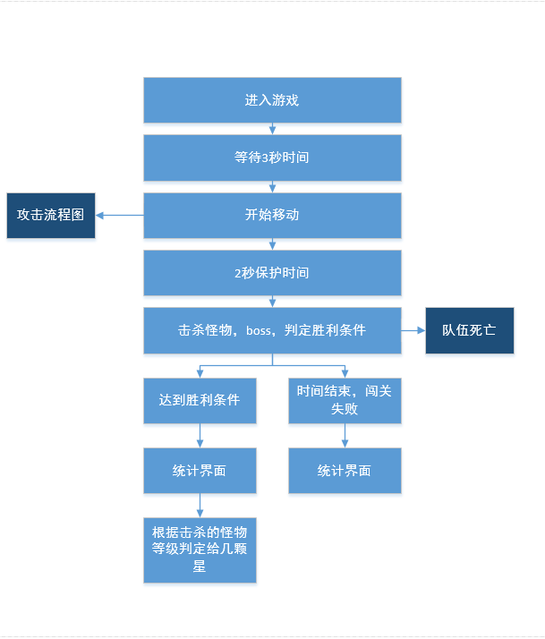

攻击流程图
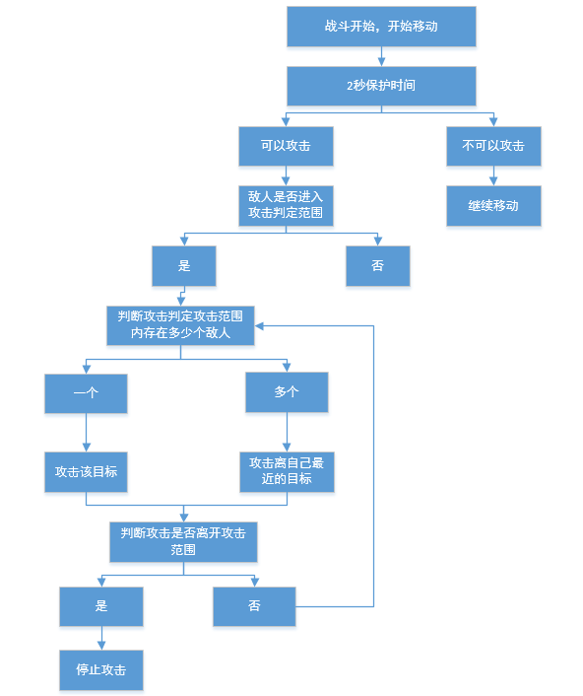

死亡流程图
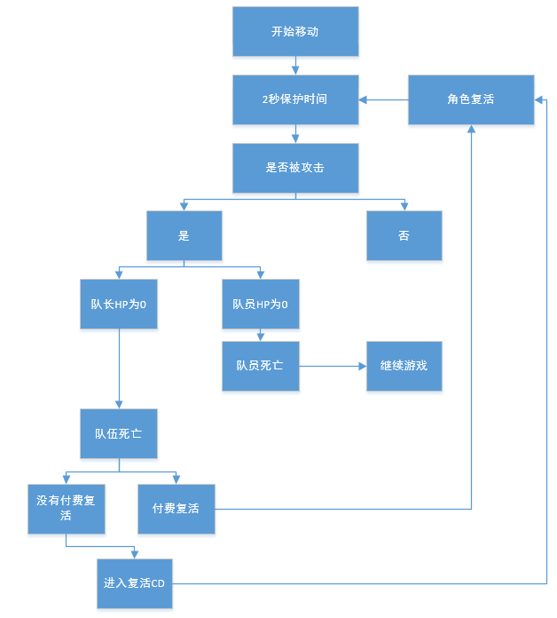

四、详细内容

战斗准备时间及保护时间
战斗准备时间：
- 游戏开始后，会有一个3秒钟的倒计时，以便玩家准备。用于防止由于网络延时或低端手机处理较慢等问题而导致的游戏失败。
- 准备倒计时时间内，所有玩家均不可移动也不能攻击。
保护时间：
- 战斗准备时间过后，玩家会朝出生点指定方向移动，并会有2秒钟的保护时间，在此时间内，所有队伍可以攻击但不会被攻击。
- 死亡后复活的队伍，同样会有2秒钟的保护时间。
- 保护时间效果表现：处于保护时间内的队伍，整个队伍为半透明状，并在2秒内渐渐变实。完全变实后，保护效果消失。（此为建议，需要美术确定）

队长（队长）与队员
- 玩家在游戏外选择准备参加游戏的角色，称为队伍的队长（队长）。
- 在游戏中，跟随在队长后面的角色称为队员。
- 每个玩家只能选择一个队长出战。但是在游戏中可以拾取英雄。
- 每拾取一个英雄，该角色就会自动加入到队伍的最尾部，队伍数量是根据玩家所拥有的英雄位置相关。
- 满人队伍的队长再碰触队员NPC时，系统会给出提示，并会穿过该队员。
- 游戏中队长和队员的获得方式：
- 队长的获得方式（角色的获得方式）：
- 初期赠与
- 游戏币购买
- 特殊活动赠与与活动奖励

死亡与复活：
死亡：
- 当玩家的队长受到攻击而使其血量降为0时，则队伍死亡。
- 当玩家队伍中的某一个队员因受到攻击而使其血量降为0时，则该队员死亡并从队伍中消失，后面的队员前移。
- 特效表现：当角色死亡后，会有一个灵魂出窍的特效。（此为建议，需要美术确定）
复活：
- 当玩家死亡后，10秒（暂定）后复活，复活地即死亡地方，复活后同样有2秒保护时间。
- 当玩家死亡后，可以选择是否使用付费复活。点击“立即复活”，判断是否有足够的金币，有的话扣除相应金币，使最近一个死亡的队长满血在死亡位置复活。复活后同样有2秒保护时间。
- 特效表现：玩家在复活的时候会出现一个黄色的光柱向上升起的特效。（此为建议，需要美术决定）

胜利与失败规则：
- 根据关卡不同，获得胜利和失败的条件也各不相同，当完成各关卡的胜利条件后，则判断战斗胜利，反之则战斗失败。

移动与操作
移动：
- 玩家的角色初始的移动速度是恒定的，但可以通过在游戏中捡到道具来改变移动速度。
- 怪物的移动速度根据怪物种类、关卡和模式的不同会有一定的区别。
- 玩家只能向“上”“下”“左”“右”四个方向移动。
- 出生后，玩家会按照出生点设置的方向移动。
- 移动不可被停止，但是可以通过手势操作改变其移动方向。
操作：
- 移动手势判断规则：
- 如下图，A点坐标为（X_{0，}Y₀），B点坐标为（X₁，Y₁）
  - 当 |（X₁-X₀）|>|（Y₁ -Y₀）| 时，队伍向左或向右转向
    - 其中，如果（X₁-X₀）>0时，队伍向右转向
    - 如果（X₁-X₀）<0时，队伍向左转向
  - 当 |（Y1 -Y0）|>|（X1-X0）| 时，队伍向上或向下转向
    - 其中，如果（Y1 -Y0）>0时，队伍向上转向
    - 如果（Y1 -Y0）<0时，队伍向下转向
  - 如果移动方向与手势转向相反时，不会进行任何转向操作
  - 如果移动方向与手势转向相同时
    - 队伍横向移动
- 如果（Y₁ -Y₀）>min时，队伍向上转向
- 如果（Y₁ -Y₀）<min时，队伍向下转向
    - 队伍纵向移动
- 如果（X₁-X₀）>min时，队伍向右转向
- 如果（X₁-X₀）<min时，队伍向左转向
    - 说明：Min值为手势移动的最小值，暂定50像素。（后期根据实际操作再进行数值修改）。手势移动距离低于最小值，则不会发生转向。

攻击规则
- 所有角色的攻击都是自动进行的，不需要玩家的操作。
- 角色拥有攻击范围。
- 不同的职业，攻击间隔各不相同。
- 远距离攻击的角色会有一个攻击飞行速度的参数。
- 攻击飞行速度：单位时间内远程攻击所经过的距离。
- 飞行速度单位为：像素/秒
- 攻击力不会根据距离而出现衰减。
- 一个敌人可否被攻击，取决于敌人的影子是否进入了攻击范围内。
- 角色会优先攻击第一个进入攻击范围的敌方角色。
- 如果一个角色的攻击判定范围内有多个敌人，则优先攻击离该角色最近的敌方角色。
- 攻击方每次攻击都会判断离自己最近的敌人，再进行攻击。
- 当满足攻击判定范围的条件后，角色自动发动攻击，发动攻击的方式分为：
- 指定单体攻击：向一个单位（敌方/我方）发动攻击。
如治疗职业
- 指定范围攻击：向范围内所有敌人发动攻击。
如nimble quest里的战士和骑士。
- 指定位置攻击：向目标所在位置发动攻击。
如nimble quest里的火法师和炸弹人。
- 指定方向攻击：向目标所在方向发动攻击。遇到敌人攻击生效，子弹消失。
如nimble quest里的猎人和弓箭手。
- 攻击无法对己方的队伍或本方队员造成伤害，子弹会穿过己方目标。
- 特殊说明：
  - 对于治疗职业，永远给队伍中血量最少的队员加血。如果多个角色的血量相同，则从中随便找一个队员加血即可。部分英雄拥有全体加血的技能。

掉落、拾取
掉落：
- 游戏中的掉落来源分2种，一个是来源于场上的击杀怪物，，第三个来源于地图随机掉落。
- 怪物掉落：掉落队员NPC、金钱、buff类道具、即时使用型道具。
- 地图随机掉落：掉落队员NPC、金钱、buff类道具、即时使用型道具。
- 掉落有随机性，每次只会在多样物品中随出一件物品掉路出来。也有可能什么也不掉落。
- 由于时间过长而消失的物品会重新进入掉落机制。
- 如果掉落位置位于碰撞区，则重新计算掉落的位置。
怪物和场景物件掉落
- 只有在怪物或场景物件被击杀后，才会出现掉落物。
- 掉落物会爆出在怪物队长或场景物件的位置处。
地图随机掉落
- 掉落物会在全图随机位置出现。
- 地图掉落的位置判断：判断掉落位置是否是碰撞区，则重新计算掉落位置。
- 地图掉落的判断：每隔3秒判断掉落。（要求可以由策划自行配置。）
- 掉落物从掉落列表中的所有物件中随机抽取一样掉落出来。
- 特效表现：
- 当物品或NPC掉落时，会出现一个黄色的光柱向上升起的特效。
- 当NPC和道具快消失的时候，会出现闪烁。
- 特效会在物品出现前先显示出现，物品再刷出来。
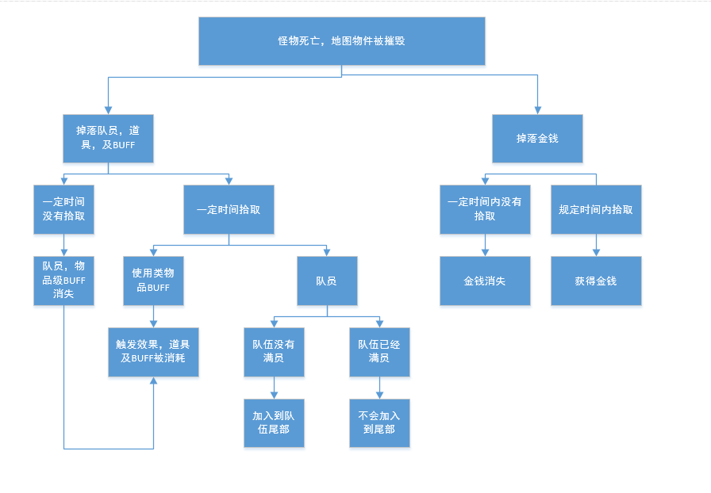
怪物及地图物件死亡后掉落及拾取流程图
拾取：
- 爆出的NPC、道具，buff，金币等物品如果没有人拾取，过一段时间后就会消失。
- 拾取后，buff类和即时使用的物品在使用后会消失，立即出现效果。
- 玩家队长必须移动到道具上，才会自动捡取并使用。
- 玩家和怪物都会拾取地图中的NPC，道具，等物品，但不会拾取金币。
五、提示
- 游戏开始倒计时
- 当进入游戏后，必须经过一个3秒的倒计时，玩家才能开始移动。倒计时显示在屏幕的中上方。
- 倒计时用美术字显示，依次跳出。
- 需要4个美术字：“3”“2”“1”“GO”
- 队伍满员提示
- 当队伍达到最大数量，再次拯救队员NPC时，系统会屏幕中间给出提示。
- 提示信息2秒后淡出。
- 提示：“您的队伍已经达到最大数量。”
- 付费复活提示
- 当玩家死亡后，在屏幕中下方会出现是否使用收费道具复活的提示。
- 当选择使用付费复活后，系统会自动判断是否有足够数量的金币，如果数量不够，系统会在屏幕的中上方给出提示。（弹出界面提示）
- 提示：“您没有足够的金币。”
- 复活CD提示
- 当玩家死亡并进入复活cd后，屏幕中上方会出现一个10秒的倒计时。
- 倒计时提示：“距离下次复活还有X秒。”

六、Ui

游戏内界面

设置界面
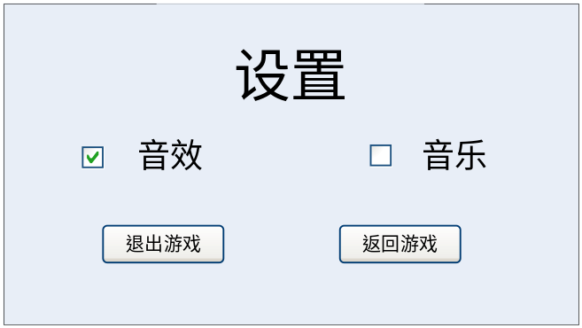
设置界面
- 设置界面由4部分组成：包括音效勾选框、音乐勾选框，退出游戏按键和返回游戏按键。
  - 音效勾选框（可点击按键）：
    - 两态：勾选状态和非勾选状态。
  - 音乐勾选框（可点击按键）：
    - 两态：勾选状态和非勾选状态。
  - 退出游戏按键（可点击按键）：
    - 两态：正常状态和按下状态。
  - 返回游戏按键（可点击按键）：
    - 两态：正常状态和按下状态。

死亡后界面
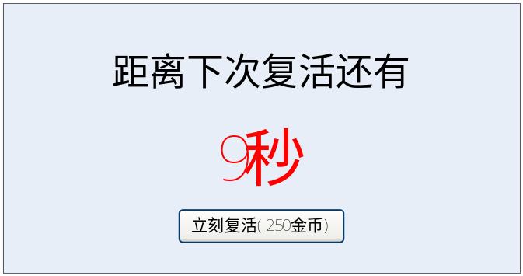
- 整个界面分为2个部分组成：复活读秒部分和立刻复活按钮。
- 复活读秒（非按钮）：距离下次复活的倒计时读秒显示，数字和“秒”字用美术字表示。
- 立刻复活按钮（可点击按键）：在有复活道具的情况下，点击此按键可以取消读秒等待立刻复活。
- 两态：正常状态和按下状态。
- 立刻复活按钮上标明复活一次需要花费的金币价格。

八、程序支持内容

操作与移动部分
- 实现点击按钮和滑动改变方向。
- 实现队伍持续移动
- 实现队伍的自动攻击

组队
- 实现队长靠近队员后，队员会自动加入到队伍的最尾部。
- 实现队员跟随在队长后面移动

攻击
- 进入攻击范围后自动发动攻击。
- 保护时间内会攻击但不会受到攻击。
- 攻击方式实现。

掉落
- 实现击杀敌人随机掉落道具、队员、金钱、buff。
- 实现队长被杀后，队伍死亡，队员死亡，游戏继续。

拾取
- 实现使用队长接触物品、队员、金钱、buff后，自动拾取。
- 实现道具自动吸附并自动拾取。

死亡
- 实现队伍队员血量为0后队员死亡，队伍队长血量为0后全队死亡。
- 实现死亡后一定时间内自动复活。在死亡敌方复活。
- 实现使用道具后瞬间原地复活

九、测试用例

正常用例
- 队伍自动移动，并且可以利用手势改变队伍的行进方向。
- 队伍可以自动攻击，判定范围内离自己最近的敌方单位。
- 队伍到达15人后，不能再加入新的队员。
- 队长和队员的HP降为0后死亡。
- 利用一张有边界的地图进行游戏。

十、注意事项

完成内容
程序与美术只需完成V0.1版本的内容即可，其余功能可在以后完成。后期开放内容用红色标识。
十一、定稿美术资源展示

